BULLETIN D'INSCRIPTION
AU TOURNOI DE TCHOUKBALL DE PARIS
INFOS:

- Le tournoi de Paris se déroulera les samedi 21 et dimanche 22 mars 2015 au gymnase Micheline Ostermeyer, 6 esplanade Nathalie Sarraute, 75018 PARIS.

- Début des matchs à 9h30 fin du tournoi à 18h30. Tournoi Funky Tchouk (équipes mélangées) le dimanche de 9h à 14h puis FreeTchouk jusqu’à 18h.

- Les matchs se joueront à 5 contre 5.

- Le nombre d’équipes sera limité à 15, par ordre d’arrivée du bulletin d’inscription et du règlement.

- Le coût de l’inscription par joueur est de 55 euros. Il comprend :
  - le repas du samedi midi, du soir (restaurant) et du dimanche midi.
  - L’inscription au tournoi
  - Un souvenir du tournoi
- Nous avons négocié des tarifs à l'Auberge de jeunesse Yves Robert (située à 50m du gymnase) à 25euros la nuit/personne. Pour bénéficier de ce tarif, merci d'indiquer le nombre de nuits que nous devons vous réserver dans le bulletin d'inscription, et de réserver au plus vite ! Les places dans cette auberge risquent d'être limitées.

L’inscription est payable à l’avance et en intégralité par chèque à l’ordre de « PFTBC» ou au compte bancaire :
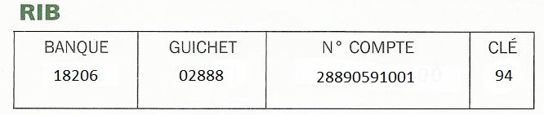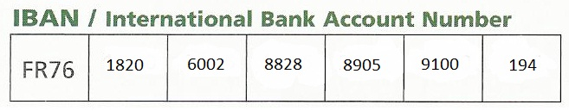

Ce bulletin sont à retourner au plus vite et au plus tard le 10 février 2015 à paristchouk@gmail.com ou par courrier au 90, rue de la réunion 75020 PARIS
Vous recevrez une confirmation d’inscription.
Pour la réservation de l’hotel nous confirmer au plus vite

Pour tout renseignement complémentaire, contactez Benoît au 06 18 85 80 67

Nom du club : …………………………… Responsable: .............................................
Tél. Portable : ................................. E-mail : ......................................................
Adresse postale complète : .................................................
........................................................................................
Nom de l'Equipe pour le tournoi : .................................................................
Nombre de joueurs dans l'équipe : ................................................................
Nombre de nuits réservées à l'auberge jeunesse Yves Robert :
le vendredi 20 : ........ le samedi 21 : ........... le dimanche 22 : ............
Informations et demandes complémentaires (transport, repas, versement….)
………………………………………………………………………………………………………………………………………………………………………………………...............................................................................…………………………………………………………………………….
Montant total du règlement :
- nb joueurs x 55 euros = ..... x 55 =
- nd de nuits x 25euros = ...... x 25 =
- Total : .......... euros

Mode et date de règlement : .....................................


Pour les clubs français
La FFTB qui est partenaire du tournoi de Paris souhaite développer une dynamique de formation des arbitres français pour aider les clubs à développer leurs compétences, aider à ce que les règles soient mieux connues et rendre le jeu plus agréable.

En conséquence, chaque club inscrit devra fournir au moins un arbitre national de niveau 1 FFTB si les clubs en possèdent déjà un OU à défaut :
- inscrire 1 ou 2 arbitres pour passer ce niveau 1. La commission technique de la FFTB contactera directement les candidats en les informant des conditions précises : une épreuve théorique (questionnaire) une épreuve pratique pendant le tournoi (visionnage sur un match)
- Inscrire 1 ou 2 arbitres pour préparer ce niveau 1 et être assisté par un arbitre FFTB pendant leur arbitrage sur 2 matchs.
NOM DU CLUB : …………..…………….. |  | A jour de la cotisation 2014 FFTB :  OUI NON
Au moins une de ces 3 rubriques doit être renseignée  Merci d’écrire lisiblement, notamment pour les adresses emails. | Nom de l’arbitre FFTB du club  ………………………………………….……….
Nom(s) du candidat(s) au niveau 1 d’arbitre FFTB :

- ……………………………………………………….
Email :

- ……………………………………………………….
Email :

Nom(s) des personne(s) demandant une aide pendant leur arbitrage :

- ……………………………………………………….
Email :

- ……………………………………………………….
Email :

